**Информация**

**по претворению в жизнь статьи Президента «Рухани жангыру» в сш имени Абая**

Учитель истории школы Ахметов С.С.. среди учащихся 8-9 классов провел внеклассное мероприятие в рамках акции «Культурное наследие» «Культура – это отражение нации, её души, ума и благородства». Мероприятие началось со вступительной беседы, в которой было сказано о том, что составляет духовное богатство общества. Далее учащиеся отвечали на поставленные вопросы: Что такое духовное богатство? Что является культурными ценностями нашего государства? Что такое культурное наследие?

В ходе мероприятия ребята рассказывали о том, как сохранить культурное наследие, перечисляли памятники Казахстана, которые признаны ЮНЕСКО и имеют всемирное значение. Завершилось мероприятие проведением практикума. Учащиеся сделали устные сообщения о памятниках, вошедших в список всемирного наследия.

В рамках реализации программы «Рухани жаңғыру» учащиеся 3-4 классов на каникулах посетили историко-краеведческий музей в г. Аркалыке. Ребята с большим интересом слушали рассказ экскурсовода и рассматривали экспонаты. Учащиеся школы живут в нашем крае и должны знать его историю, флору и фауну края полезные ископаемые края. Дети были в восторге от посещения музея. Осталось много впечатлений от увиденных экспонатов. По окончании экскурсий дети поблагодарили экскурсовода за подробный рассказ о выставочных работах.

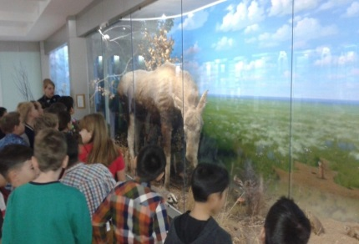 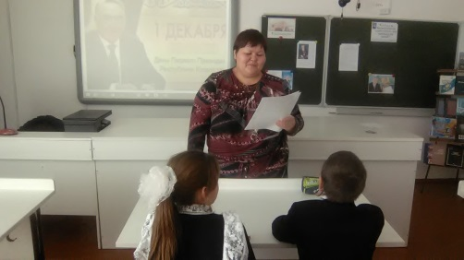

проведён круглый стол «Известные люди нашего села». Библиотекарь школы познакомила учащихся с историей жизни семей, которые на протяжении многих лет проработали в селе. Круглый стол проведён для учащихся 8-9 классов.

**«В здоровом теле – здоровый дух», под таким лозунгом в школе проводится утренняя гимнастика, где учащиеся выполняют упражнения  для укрепления мышц.**

**Учителя физической культуры провели соревнования по бегу, участие приняли с 1 – 9 класс,**

**С 1-4 класс бежали дистанцию 200 метров. 1 место занял 2-3 класс, так как с ними участвовали родители, 2 место занял 4 класс, 3 место – 1 класс.**

**С 5-7 класс бежали дистанцию 400 метров. 1 место занял 6 класс, 2 место – 5-7 класс.**

**С 8-9 класс бежали дистанцию 600 метров. 1 место занял 9 класс, 2 место 8 класс.**

**Все классы, занявшие призовые места были награждены грамотами и небольшими призами**

Все классы подготовились очень серьезно и ответственно. Каждая команда отличалась своей ловкостью, формой, желанием победить. День здоровья прошел очень интересно, разнообразно все цели и задачи данного мероприятия были выполнены.

13 ноября, в нашей школе прошел круглый стол учащихся и педагогов 8- 11 классов " Рухани жангыру- камертон для молодежи Казахстана", на котором поднимались вопросы об институте президента в Республике Казахстан, конституционном строе в РК, программе развития государства.

В среднем звене были проведены виртуальные экскурсии по достопримечательностям Казахстана. В заключение проводилась викторина на знание истории своего края.

В старших классах (10,11) были проведены эссе на тему "Будущее Казахстана - мое будущее", в котором ученики выразили уверенность в том, что Казахстан ожидает великое будущее , и гордость за то , что они являются гражданами этой страны.

На родительских собраниях в каждом классе родителям была показана презентация о «Рухани жангыру».

Библиотекарь школы провела библиотечный урок для учащихся 5- классов с показом презентации по Рухани жангыру. Также был оформлен информационный стенд в коридоре на 2 этаже.

Ведется работа по оформлению школьного музея : составлен план работы, разработано положение, состав организационной группы и музейного Совета.Руководителем музея назначен Ахметов С.С.

Зам по ВР: Пустограева В.И.